


SİVAS CUMHURİYET ÜNİVERSİTESİ
BİLGİSAYAR MÜHENDİSLİĞİ
BÖLÜMÜ
GÖMÜLÜ SİSTEMLER DERSİ

Gömülü Sistemler Deney 8: Eeprom Tabanlı Kalıcı Veri Depolama ve I2C Haberleşme Protokolü Uygulaması
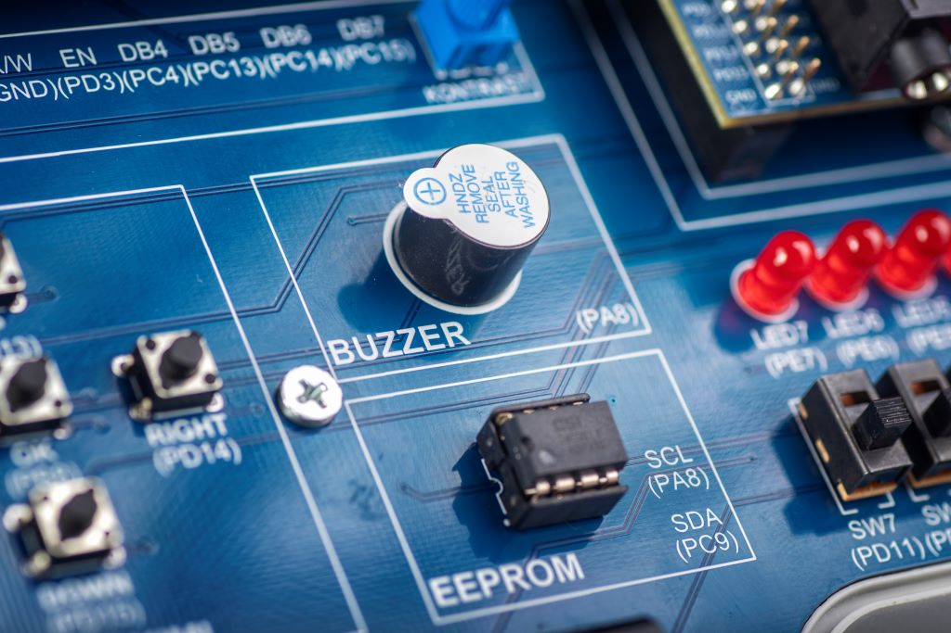

Dersin Hocası: Doç. Dr. Ahmet Gürkan YÜKSEK
Dersin Asistanı: Arş. Gör. Ahmet Utku ELİK
Öğrenci Adı Soyadı – Numarası:

1. Deneyin Amacı

Bu deneyin temel amacı, STM32F407 mikrodenetleyicisi üzerinde bulunan I2C (Inter-Integrated Circuit) haberleşme biriminin konfigüre edilerek, harici bir EEPROM (24Cxxx serisi) bellek entegresi ile veri alışverişinin sağlanmasıdır. Uygulama kapsamında; kalıcı hafıza yönetimi, bellek adresleme teknikleri ve verilerin enerji kesintisinden etkilenmeden saklanması (Non-volatile storage) prensiplerinin donanımsal olarak kavranması hedeflenmektedir.
2. Teknik Detaylı Bilgiler
2.1. I2C (Inter-Integrated Circuit) Haberleşme Protokolü
- Fiziksel Katman ve Pull-up Dirençleri: I2C hattı, "Open-Drain" (Açık-Gider) yapısında çalışır. Bu nedenle her iki hat (SDA ve SCL) mutlaka besleme gerilimine (VCC) Pull-up dirençleri ile bağlanmalıdır. Hattaki cihazlar hattı sadece "Lojik 0"a çekebilir; "Lojik 1" seviyesi bu dirençler üzerinden sağlanır.
- Haberleşme Diyagramı: Veri aktarımı, Master'ın (STM32) hattı "START" koşuluna sokmasıyla başlar. Ardından 7-bitlik Slave adresi ve Yazma/Okuma (W/R) biti gönderilir. Her 8-bitlik veri paketinden sonra Slave cihazdan bir "ACK" (Acknowledge - Onay) sinyali beklenir.
- Senkronizasyon: SCL hattı, Master tarafından üretilen kare dalga sinyali ile tüm cihazları aynı zaman diliminde tutar. Bu sayede cihazlar arasındaki saat farkından kaynaklanan veri kayıpları önlenir.
2.2. EEPROM (24C Serisi Entegre Yapısı)
- Non-Volatile Storage (Kalıcı Depolama): EEPROM, gücün kesilmesi durumunda elektronları yüzer kapı (floating gate) transistörlerinde hapsederek veriyi on yıllarca saklayabilir. Bu özellik, sistem konfigürasyonları ve kullanıcı tercihleri için kritiktir.
- Sayfa Yazma (Page Write) Mantığı: EEPROM'lar veriyi tek tek byte olarak yazabildiği gibi, "sayfa" adı verilen (genelde 8, 16 veya 32 byte) bloklar halinde de yazabilir. Ancak sayfa sınırları aşıldığında adres başa döner (roll-over), bu durum veri kaybına yol açabileceğinden yazılımda dikkatle yönetilmelidir.
- Write Cycle Time (T_wr): Bir byte EEPROM'a yazıldığında, entegre içindeki şarj pompası yüksek voltaj üretip hücreyi programlar. Bu süreç yaklaşık 5ms sürer. Bu süre zarfında EEPROM yeni bir komuta cevap vermez (Busy durumu).
2.3. PWM (Sinyal Genişlik Modülasyonu) ve Güç Yönetimi
- Duty Cycle (Görev Döngüsü): Sinyalin bir periyot içindeki "Açık" kalma süresinin yüzdesidir. Örneğin, %50 duty cycle ile sürülen bir LED, insan gözüne tam parlaklığın yarısı kadar parlak görünür.
- Frekans Seçimi: PWM frekansı, insan gözünün fark edemeyeceği kadar yüksek (genelde >100 Hz) seçilmelidir. Deneyimizde 1 kHz civarı bir frekans kullanarak titreşimsiz (flicker-free) bir parlaklık kontrolü sağlayacağız.
- Gömülü Sistem Uygulaması: Timer (Zamanlayıcı) birimi, işlemciyi yormadan donanımsal olarak bu sinyali üretir. Biz sadece "Compare" (Karşılaştırma) değerini değiştirerek parlaklığı dinamik olarak ayarlarız.
2.4. 7-Segment Display ve Tarama Mantığı
- Segment Tanımları: Rakamları oluşturmak için adan gye kadar olan 7 adet LED barı kullanılır. Nokta (DP) ile beraber toplam 8 pinden oluşur.
- Ortak Katot (Common Cathode) Yapısı: Bizim setimizde (ArmApp-18) segmentlerin negatif uçları (katot) birleşiktir. Bir segmenti yakmak için ilgili pine Lojik 1 (High), söndürmek için Lojik 0 (Low) gönderilir.
- Digit Seçimi: Birden fazla basamağın bulunduğu ekranlarda, her bir basamağın ortak pini (Common) ayrı bir transistör veya GPIO üzerinden kontrol edilerek hangi basamağın yanacağı belirlenir.

3. Kullanılacak Donanım ve Pin Tablosu
ArmApp-18 deney seti üzerinde bu uygulama için konfigüre edilecek birimlerin detaylı pin haritası ve fonksiyonel açıklamaları aşağıdadır:
Bileşen | Pin Kodu | Mod (Mode) | User Label (Etiket) | Açıklama
I2C Haberleşme | PA8 | I2C1_SCL | EEPROM_SCL | EEPROM Seri Saat hattı. Master tarafından üretilir.
I2C Haberleşme | PC9 | I2C1_SDA | EEPROM_SDA | EEPROM Seri Veri hattı. Çift yönlü veri akışı sağlar.
7-Segment (Segment) | PE0 | GPIO_Output | SEG_A | Üst yatay bar (a segmenti).
7-Segment (Segment) | PE1 | GPIO_Output | SEG_B | Sağ üst dikey bar (b segmenti).
7-Segment (Segment) | PE2 | GPIO_Output | SEG_C | Sağ alt dikey bar (c segmenti).
7-Segment (Segment) | PE3 | GPIO_Output | SEG_D | Alt yatay bar (d segmenti).
7-Segment (Segment) | PE4 | GPIO_Output | SEG_E | Sol alt dikey bar (e segmenti).
7-Segment (Segment) | PE5 | GPIO_Output | SEG_F | Sol üst dikey bar (f segmenti).
7-Segment (Segment) | PE6 | GPIO_Output | SEG_G | Orta yatay bar (g segmenti).
7-Segment (Segment) | PE7 | GPIO_Output | DIGIT_1 | Birinci basamağı (en sağ) aktif eden seçici pin.
Durum Göstergesi | PB6 | TIM4_CH1 | PWR_LED_PWM | Power LED parlaklık kontrolü (PWM çıkışı).
Kontrol Birimi | PB8 | GPIO_Input | WRITE_BTN | EEPROM'a yazma komutunu tetikleyen buton.

3.1. Donanım Birimlerinin Detaylı Rolleri
- EEPROM Entegresi: I2C1 veri yolunu kullanarak 0x0000 ile 0xFFFF (modeline göre) arasındaki adreslerde 8-bitlik verileri kalıcı olarak mühürler.
- 7-Segment Display (PE0 - PE6): Ortak Katot (Common Cathode) yapısındadır. İlgili segmentin (a'dan g'ye) yanması için mikrodenetleyiciden o pine Lojik 1 (3.3V) gönderilmelidir.
- Power LED (PA15): Timer 2 biriminin 1. kanalından üretilen PWM sinyali ile sürülür. Yazma işlemi sırasında Duty Cycle artırılarak parlaklık yükseltilir, sistem boştayken parlaklık düşürülür.
- User Button (PB8): "Active High" yapısındadır. Basıldığında işlemciye Lojik 1 göndererek EEPROM yazma fonksiyonunu çağırır.

4. STM32CubeIDE Konfigürasyonu (CubeMX Ayarları)
Bu bölümde, mikrodenetleyicinin donanımsal birimlerini deney senaryosuna uygun hale getirmek için gerekli olan tüm yapılandırma adımları görsel ve metinsel olarak açıklanmıştır.

Adım 1: Proje Oluşturma
- STM32CubeIDE programını açın ve üst menüden File > New > STM32 Project yolunu izleyin.
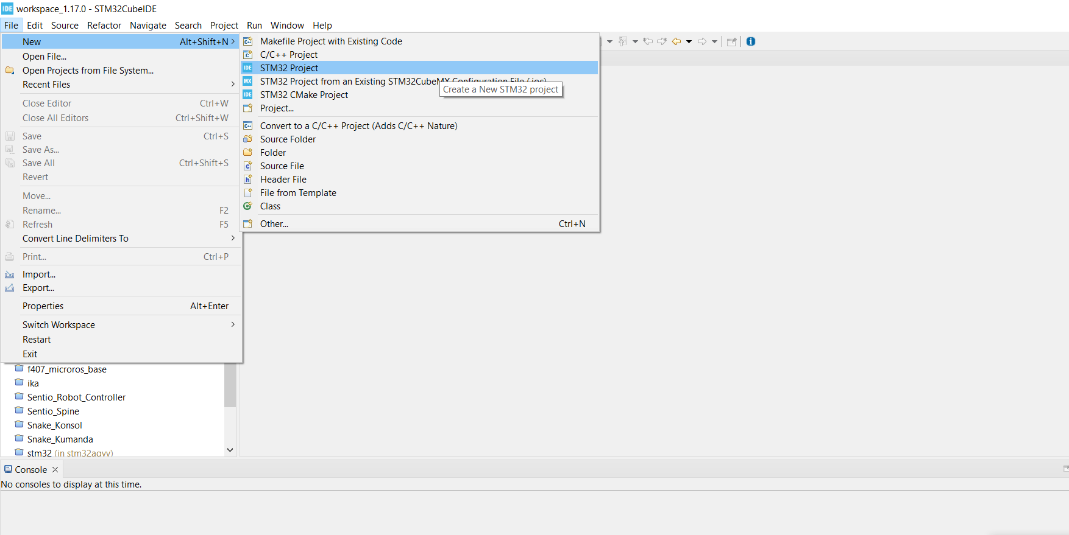

- Açılan "Target Selection" ekranındaki arama çubuğuna, deney setindeki işlemcimiz olan STM32F407VG yazın.
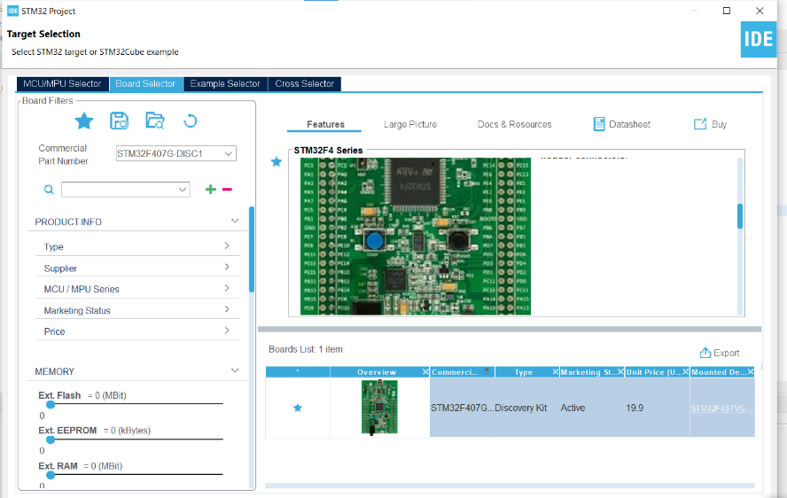

- Sağ taraftaki listeden işlemciyi seçin ve Next butonuna basın.
- Proje ismine Deney8_EEPROM_I2C yazın ve Finish butonuna tıklayarak projeyi oluşturun.

Adım 2: Pin Atamaları ve Etiketleme (Labeling)
Pinout View ekranında ilgili pinleri bularak aşağıdaki modları seçin. Mod seçiminden sonra pine sağ tıklayıp "Enter User Label" diyerek tabloda belirtilen etiketleri girin.
• PA8: I2C3_SCL moduna alın. (Etiket: EEPROM_SCL)
• PC9: I2C3_SDA moduna alın. (Etiket: EEPROM_SDA)
• PE0 - PE6: GPIO_Output moduna alın. (Etiketler sırasıyla: SEG_A, SEG_B, SEG_C, SEG_D, SEG_E, SEG_F, SEG_G)
• PE7: GPIO_Output moduna alın. (Etiket: DIGIT_1)
• PB6: TIM4_CH1 moduna alın. (Etiket: PWR_LED_PWM)
• PB8: GPIO_Input moduna alın. (Etiket: WRITE_BTN)
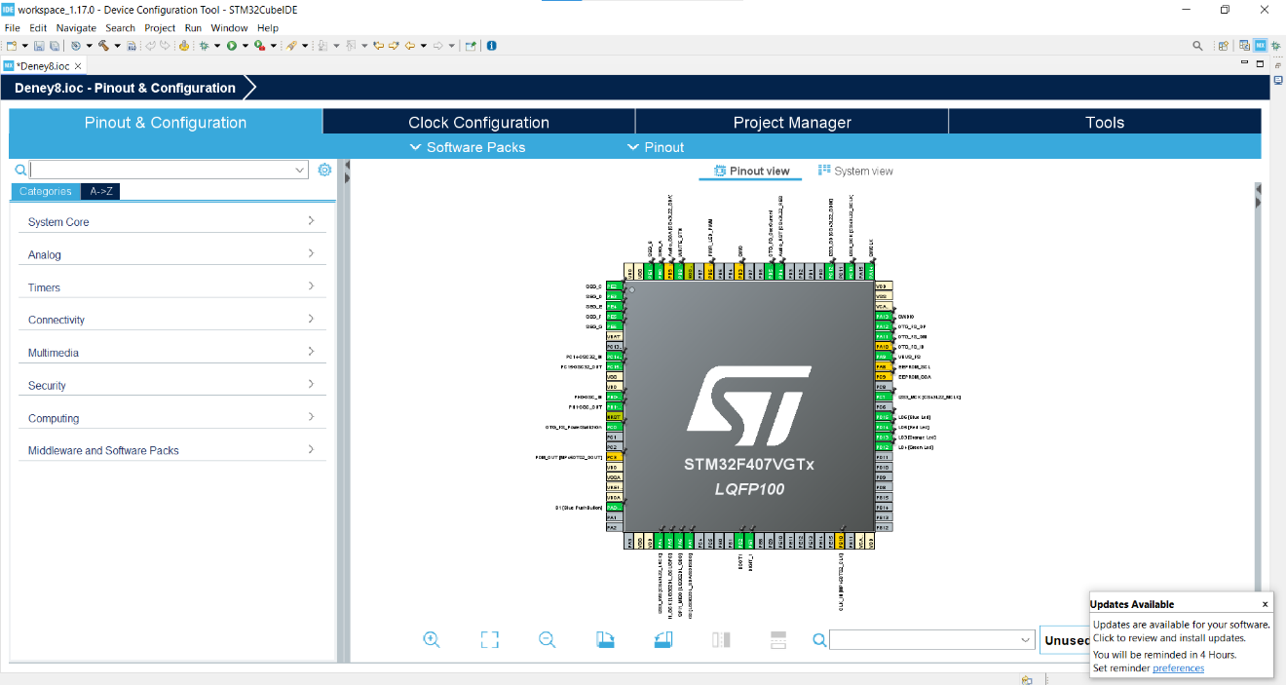
Adım 3: I2C1 Birim Ayarları
Harici hafıza birimiyle senkronize haberleşmek için I2C ayarlarını yapın:
- Soldaki menüden Connectivity > I2C3 sekmesine tıklayın.
- I2C açılır menüsünden I2C seçeneğini aktif hale getirin.
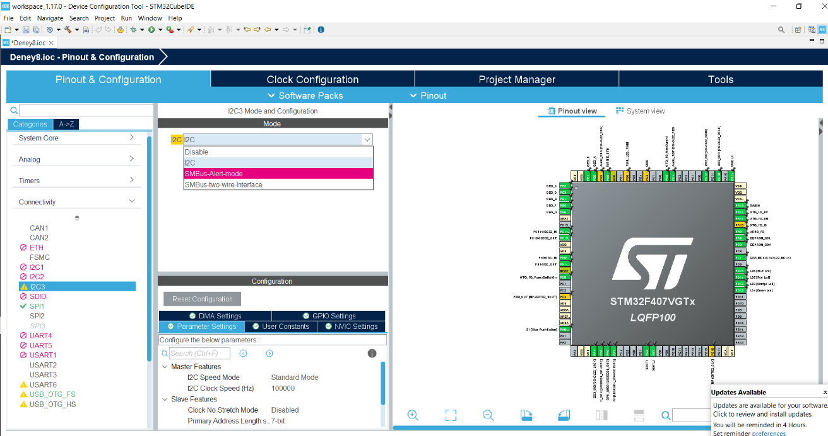

- Aşağıdaki Parameter Settings sekmesinde I2C Speed Mode değerinin Standard Mode ve saat hızının 100000 (100 KHz) olduğundan emin olun.
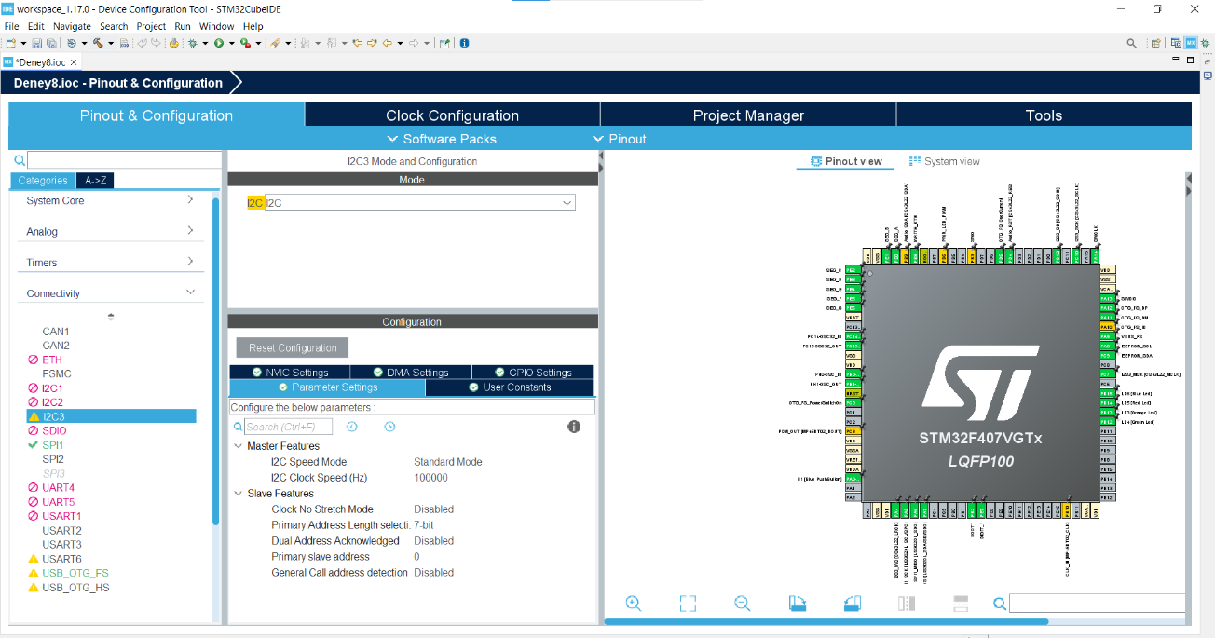
Adım 4: TIM4 (PWM) Birim Ayarları
Power LED'in parlaklık kontrolünü donanımsal olarak sağlamak için:
- Soldaki menüden Timers > TIM4 sekmesine tıklayın.
- Clock Source olarak Internal Clock seçin.
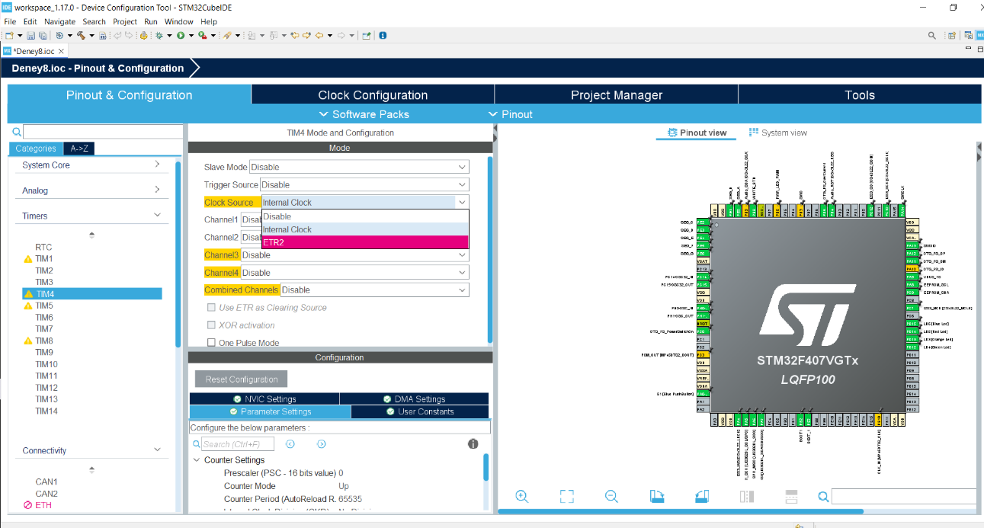
- Channel 1 seçeneğini PWM Generation CH1 olarak ayarlayın.
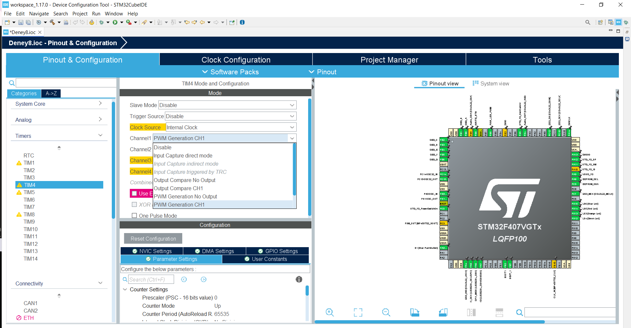
- Configuration > Parameter Settings sekmesinde:
  - Prescaler: 84-1
  - Counter Period (ARR): 1000-1 ayarlarını yapın.
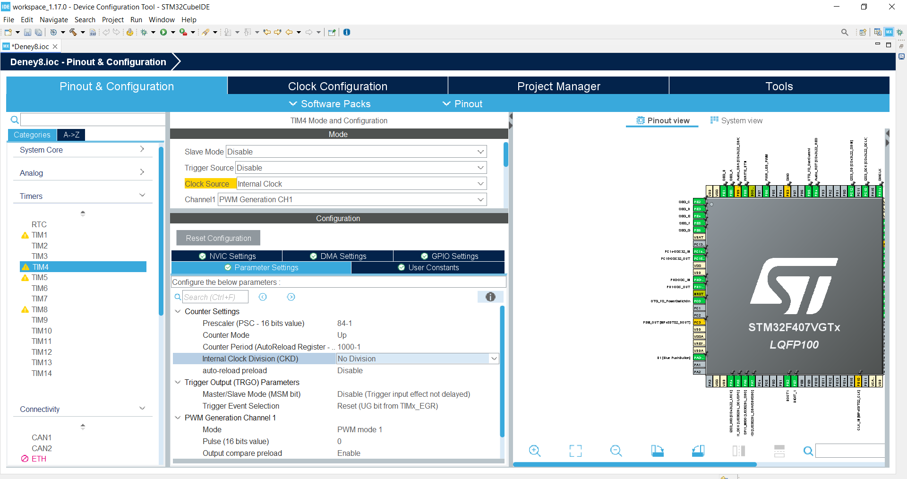
Adım 5: GPIO Detay Ayarları
Giriş ve çıkış pinlerinin elektriksel kararlılığını sağlamak için:
- System Core > GPIO sekmesine gidin.
- PB8 (WRITE_BTN) pini için GPIO Pull-up/Pull-down ayarını Pull-down olarak değiştirin (Butona basılmadığında lojik 0 garantisi için).
- Segment pinlerinin (PE0-PE6) GPIO Output Level değerini başlangıçta Low olarak bırakın.
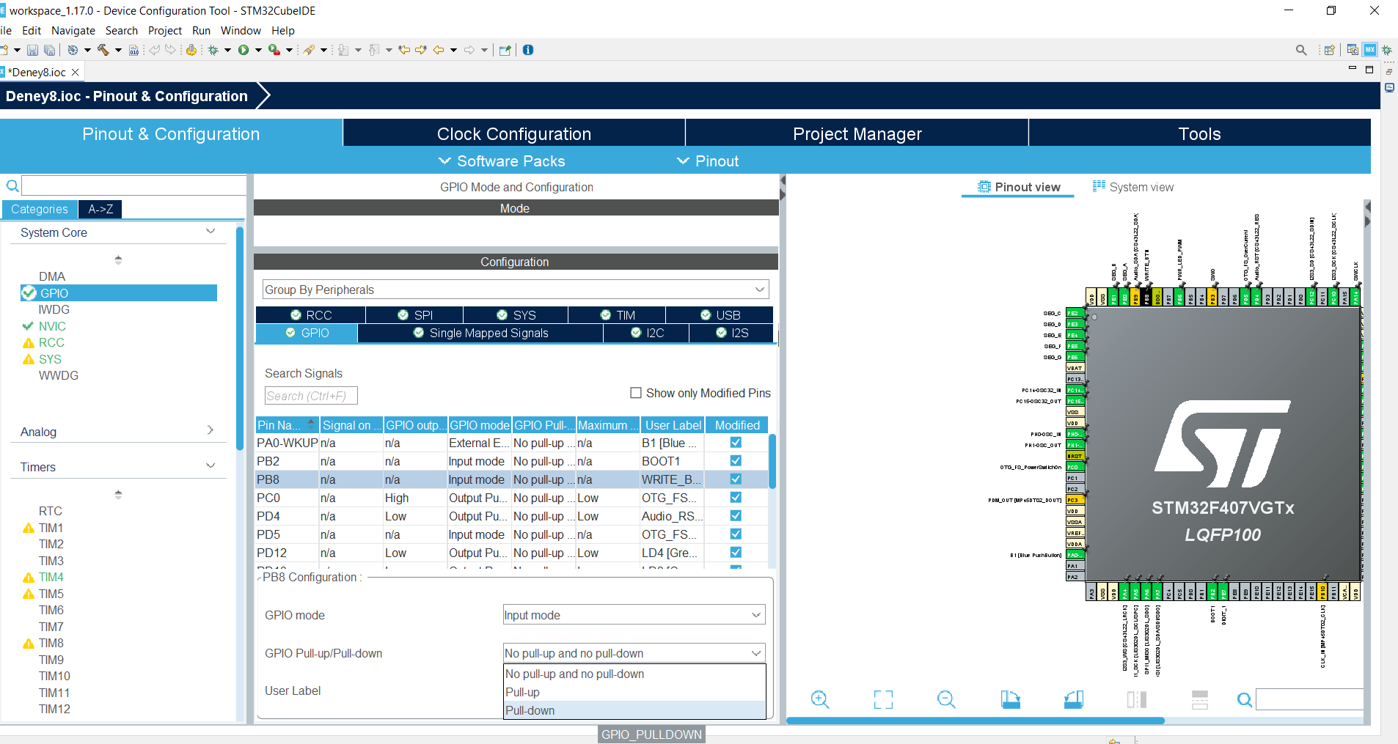
Adım 6: Kod Üretimi (Code Generation)
- Tüm ayarlar tamamlandıktan sonra üst menüdeki Sarı Dişli (Device Configuration Tool Code Generation) ikonuna basın veya Ctrl + S tuş kombinasyonuyla projeyi kaydedin.
- Gelen uyarı ekranında "Yes" butonuna basarak C kodlarının otomatik olarak oluşturulmasını sağlayın.
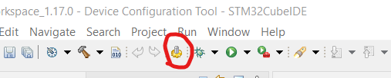
5. Yazılım ve Algoritma
STM32CubeIDE tarafından üretilen main.c dosyası, kullanıcı kodlarının eklenmesi için özel alanlara ayrılmıştır. Kodların proje her güncellendiğinde silinmemesi için bu alanların doğru kullanılması kritiktir.
5.1. Global Değişkenler ve Tanımlamalar
Dosyanın en üst kısmında, değişkenlerin tüm fonksiyonlar tarafından erişilebilmesi için aşağıdaki bloklar kullanılmalıdır.
/* USER CODE BEGIN PV */ (Private Variables) Alanına:

uint8_t sayac = 0; // EEPROM'a yazılacak ve okunacak ana değer

uint8_t okunan_deger = 0; // Karşılaştırma için geçici değişken

// 7-Segment Ortak Katot Rakam Map Tablosu (0-9 arası)

uint8_t segment_map[10] = {0x3F, 0x06, 0x5B, 0x4F, 0x66, 0x6D, 0x7D, 0x07, 0x7F, 0x6F};

#define EEPROM_ADDR 0xA2 // ArmApp-18 EEPROM I2C Adresi
5.2. Fonksiyon Prototipleri
/* USER CODE BEGIN PFP */ alanına:

void EEPROM_Write(uint16_t addr, uint8_t data);

uint8_t EEPROM_Read(uint16_t addr);

void Rakam_Bas(uint8_t rakam);
5.3. EEPROM ve Gösterge Fonksiyonları
/* USER CODE BEGIN 4 */ alanına:

void EEPROM_Write(uint16_t addr, uint8_t data) {

HAL_I2C_Mem_Write(&hi2c3, 0xA2, addr, I2C_MEMADD_SIZE_8BIT, &data, 1, 100);

HAL_Delay(10);

}

uint8_t EEPROM_Read(uint16_t addr) {

uint8_t data = 0;

HAL_I2C_Mem_Read(&hi2c3, 0xA2, addr, I2C_MEMADD_SIZE_8BIT, &data, 1, 100);

return data;

}

void Rakam_Bas(uint8_t rakam) {

HAL_GPIO_WritePin(GPIOE, DIGIT_1_Pin, GPIO_PIN_SET);

GPIOE->ODR = (GPIOE->ODR & 0xFF80) | segment_map[rakam % 10];

}
5.4. Başlatma Kodu
/* USER CODE BEGIN 2 */ alanına:

HAL_TIM_PWM_Start(&htim4, TIM_CHANNEL_1); // Power LED PWM birimini başlat

__HAL_TIM_SET_COMPARE(&htim4, TIM_CHANNEL_1, 100); // Başlangıç parlaklığı (%10)

HAL_Delay(100); // EEPROM hazırlanma süresi

sayac = EEPROM_Read(0x0001); // Son kaydedilen değeri oku

if(sayac > 9) sayac = 0; // Hatalı değer varsa sıfırla
5.5. Ana Döngü
/* USER CODE BEGIN WHILE */ alanına:

/* USER CODE BEGIN WHILE */

while (1) {

Rakam_Bas(sayac);

if(HAL_GPIO_ReadPin(WRITE_BTN_GPIO_Port, WRITE_BTN_Pin) == GPIO_PIN_SET) {

HAL_Delay(50);

if(HAL_GPIO_ReadPin(WRITE_BTN_GPIO_Port, WRITE_BTN_Pin) == GPIO_PIN_SET) {

__HAL_TIM_SET_COMPARE(&htim4, TIM_CHANNEL_1, 900);

sayac = (sayac + 1) % 10;

EEPROM_Write(0x0001, sayac);

while(HAL_GPIO_ReadPin(WRITE_BTN_GPIO_Port, WRITE_BTN_Pin) == GPIO_PIN_SET);

HAL_Delay(50);

__HAL_TIM_SET_COMPARE(&htim4, TIM_CHANNEL_1, 100);

}

}

/* USER CODE END WHILE */

MX_USB_HOST_Process();

/* USER CODE BEGIN 3 */

}

/* USER CODE END 3 */
6. Pratik Uygulama ve Test Adımları
Hazırlanan yazılımın ArmApp-18 deney seti üzerinde test edilmesi ve EEPROM'un kalıcı hafıza yeteneğinin doğrulanması için aşağıdaki prosedür izlenmelidir.
Adım 1: Fiziksel Bağlantı ve Güç
- Deney seti üzerindeki STM32F4 Discovery kartının mini-USB (ST-LINK) portuna kabloyu takın ve bilgisayarınıza bağlayın.
- Kart üzerindeki PWR ve COM LED'lerinin yandığını, bilgisayarın aygıtı tanıdığını doğrulayın.
- Set üzerindeki Power Switch anahtarını "ON" konumuna getirerek çevre birimlerine güç verin.
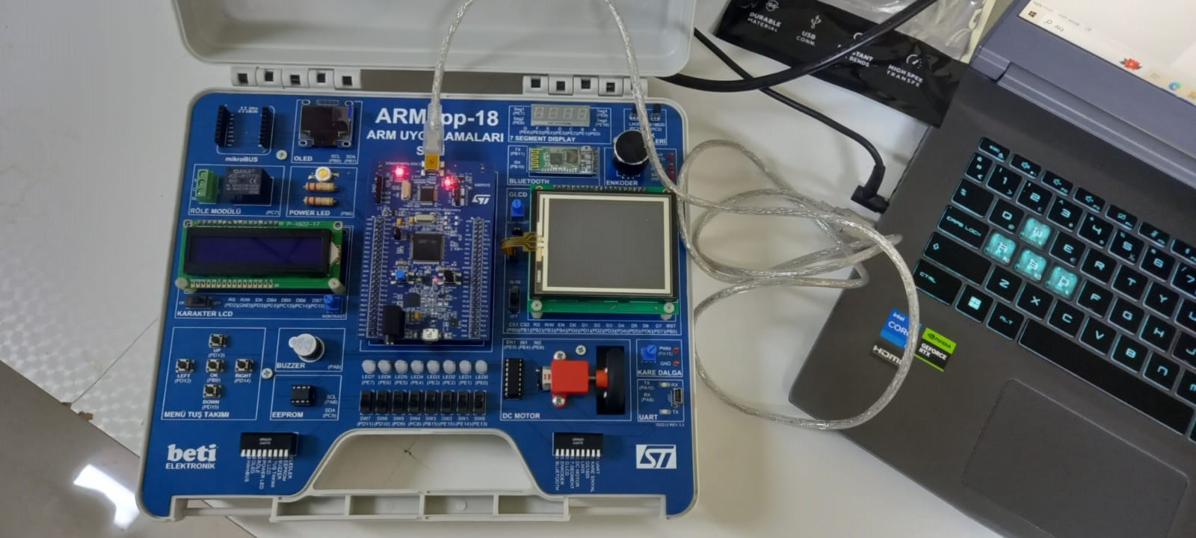

Adım 2: Derleme ve Yükleme (Build & Run)
- Derleme: STM32CubeIDE üst menüsündeki "Çekiç" (Build) ikonuna tıklayın veya Ctrl+B yapın. Console penceresinde "0 errors, 0 warnings" mesajını görmelisiniz.
- Yükleme: Yeşil "Oynat" (Run) ikonuna tıklayarak kodu mikrodenetleyiciye flashlayın.
- Doğrulama: Console ekranında "Download verified successfully" yazısını gördüğünüzde sistem çalışmaya hazırdır.
Adım 3: Fonksiyonel Test Prosedürü
- Sistem ilk açıldığında 7-Segment Display üzerinde 0 rakamını (veya daha önce kaydedilmiş bir rakamı) görmelisiniz.
- PB8 (WRITE_BTN) butonuna her basışınızda:
  - Power LED parlaklığının belirgin şekilde arttığını gözlemleyin (PWM kontrolü - TIM4 CH1, PB6).
  - 7-Segment üzerindeki rakamın birer birer arttığını teyit edin.
  - Rakam 9'a ulaştığında bir sonraki basışta 0'a döndüğünü kontrol edin.
Not: Buton Pull-down yapılandırmasıyla çalışmaktadır. Basılmadığında Lojik 0, basıldığında Lojik 1 (GPIO_PIN_SET) üretir. Debounce için çift kontrol uygulanmaktadır.

Adım 4: Kalıcılık (Non-volatile) Testi — En Kritik Adım
Bu adım, EEPROM'un RAM'den farkını kanıtlar:
- Butona basarak 7-Segment üzerinde rastgele bir rakam seçin (Örneğin: 7).
- Setin USB kablosunu bilgisayardan tamamen çekin veya enerjiyi kesin.
- Yaklaşık 10 saniye bekledikten sonra enerjiyi tekrar verin.
- Sonuç: Ekranın doğrudan 7 rakamı ile açıldığını gözlemleyin. Sistem 0 yerine bıraktığınız rakamla açılıyorsa veri EEPROM'a başarıyla mühürlenmiş demektir.
Teknik Not: Bu projede EEPROM (AT24C02), I2C3 veri yolu üzerinden 0xA2 adresiyle haberleşmektedir. Veriler 8-bit adresleme ile 0x0001 numaralı hücreye yazılmaktadır. Güç kesintisinden sonra mikrodenetleyici açılışta bu hücreyi okuyarak son kaydedilen değeri RAM'e yükler ve ekranda gösterir.

